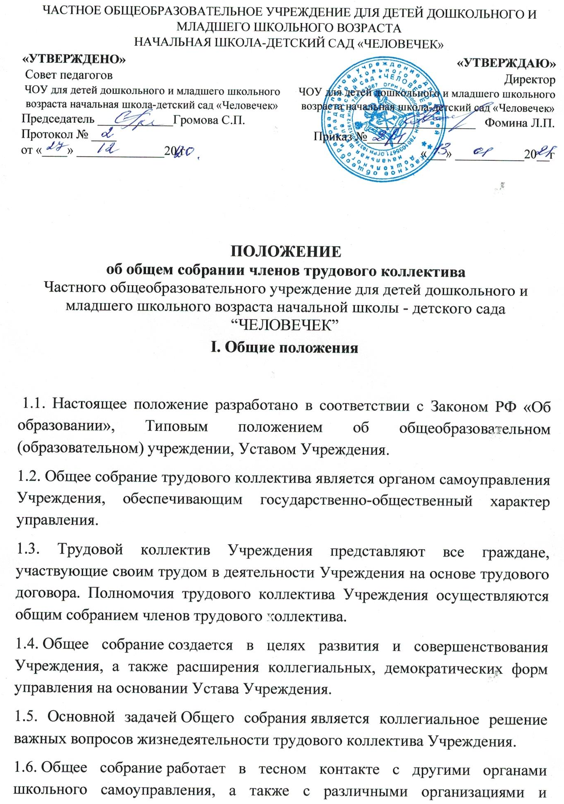
социальными институтами вне Учреждения, являющимися социальными партнёрами в реализации образовательных целей и задач Учреждения.
1.7. В своей деятельности Общее собрание руководствуется действующим законодательством РФ, Уставом Учреждения, настоящим Положением.
1.8. Изменения и дополнения в настоящее положение вносятся общим собранием трудового коллектива и принимаются на его заседании.
1.9. Срок данного положения не ограничен. Положение действует до принятия нового.
II. Полномочия
2.1. Полномочия Общего собрания:
– рассмотрение и принятие изменений и дополнений в Устав Учреждения, а также его новую редакцию по предварительному согласованию с Управляющим советом Учреждения;
– обсуждение проектов локальных актов по вопросам, касающимся интересов работников Учреждения, предусмотренных трудовым законодательством;
– обсуждение и принятие Правил внутреннего трудового распорядка по представлению руководителя Учреждения;
– рассмотрение вопросов охраны и безопасности условий труда работников, охраны жизни и здоровья воспитанников Учреждения;
– принятие Коллективного договора;
– рассмотрение кандидатур работников Учреждения к награждению;
- определение кандидатов в состав Управляющего совета Учреждения от трудового коллектива;
– заслушивание отчета директора Учреждения о выполнении Коллективного договора.
III. Права
3.1. Общее собрание имеет право:
– участвовать в управлении Учреждением;
– выходить с предложениями и заявлениями к Учредителю, в органы местного самоуправления, общественные организации.
3.2. Каждый член Общего собрания имеет право:
– потребовать обсуждения Общим собранием любого вопроса, касающегося деятельности Учреждения, если его предложение поддержит не менее одной трети членов собрания;
– при несогласии с решением Общего собрания высказать свое мотивированное мнение, которое должно быть занесено в протокол.
IV. Состав и порядок работы
4.1. В состав Общего собрания входят все сотрудники, для которых Учреждение является основным местом работы.
4.2. Общее собрание собирается директором Учреждения не реже двух раз в течение учебного года.
4.3. Внеочередной созыв Общего собрания может произойти по требованию директора Учреждения или по заявлению 1/3 членов Общего собрания поданному в письменном виде.
4.4. На заседание Общего собрания могут быть приглашены представители Учредителя, общественных организаций, органов местного самоуправления. Лица, приглашенные на собрание, пользуются правом совещательного голоса, могут вносить предложения и заявления, участвовать в обсуждении вопросов, находящихся в их компетенции.
4.5. Общее собрание считается правомочным, если на нем присутствует не менее двух третей списочного состава работников Учреждения.
4.6. Общее собрание ведет председатель, избираемый из числа участников. Председатель Общего собрания информирует членов трудового коллектива о предстоящем заседании не менее, чем за 15 дней до его проведения. Председатель организует подготовку заседаний, определяет повестку дня, контролирует выполнение решений. На Общем собрании избирается секретарь, который ведет всю документацию и сдает ее в архив в установленном порядке. Председатель и секретарь Общего собрания избираются сроком на один учебный год.
4.7. Решения Общего собрания принимаются простым большинством голосов. Решение считается принятым, если за него проголосовало не менее 51 % присутствующих. При равном количестве голосов решающим является голос председателя Общего собрании.
4.8. Решения Общего собрания, принятые в пределах его полномочий и в соответствии с законодательством, после утверждения его директором Учреждения являются обязательными для исполнения всеми участниками образовательного процесса.
4.9. Все решения Общего собрания своевременно доводятся до сведения всех его участников.
V. Документация
5.1. Заседания Общего собрания оформляются протоколом, в котором фиксируется количественное присутствие (отсутствие) членов трудового коллектива, повестка дня, ход обсуждения вопросов, предложения и замечания участников Общего собрания, решения.
5.2. Протоколы подписываются председателем и секретарем собрания.
5.3. Нумерация протоколов ведется от начала учебного года.
5.4. Книга протоколов Общего собрания нумеруется постранично, прошнуровывается, скрепляется печатью школы и подписывается руководителем Учреждения.
5.5. Книга протоколов Общего собрания хранится в делах Учреждения и передается по акту (при смене руководителя, передаче в архив).
VI. Ответственность
6.1. Общее собрание несет ответственность:
– за выполнение не в полном объеме или невыполнение закрепленных за ним задач и функций;
– за соответствие принимаемых решений законодательству РФ, действующим нормативно - правовым актам.

Ознакомлены с Положением об общем собрании членов трудового коллектива:
Андрианова Т.Н.
Афиногенов О.С.
Бугаева Ю.Б.
Волкова М.В.
Головина З.Г.
Гулян К.А.
Дерюгина И.В.
Дешевых Е.А.
Дубивка А.А.
Загорулько И.В.
Калашников Е.В.
Калинович Л.Д.
Кочкина С.Н.
Краснова Е.А.
Кривко А.А.
Крупицкая Н.В.
Кузнецова Т.С.
Куркина Г.А.
Кустова Л.В.
Леонова Н.А.
Лещенко М.В.
Лещенко Н.И.
Лукьянченко Н.С.
Мезина О.О.
Мелкумова Е.А.
Мерзлякова О.С.
Мириджанян А.А.
Мохначева А.С.
Нижельская О.В.
Никитенко Е.Л.
Новак П.В.
Павелкив И.П.
Перепилюкова И.А.
Петренко И.Г.
Петрова А.А.
Просвернина Н.В.
Радченко С.С.
Ратушная Н.В.
Сизова С.Н.
Сорокина М.В.
Страхова И.Ю.
Тарасюк Л.А.
Фролкина Л.В.
Чвертко Н.А.
Чередниченко О.В.
Шибанова Е.Г.

